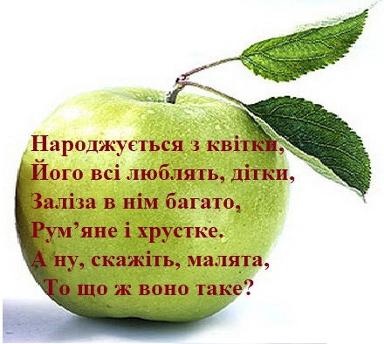
5. Загадка

6. Чистомовка

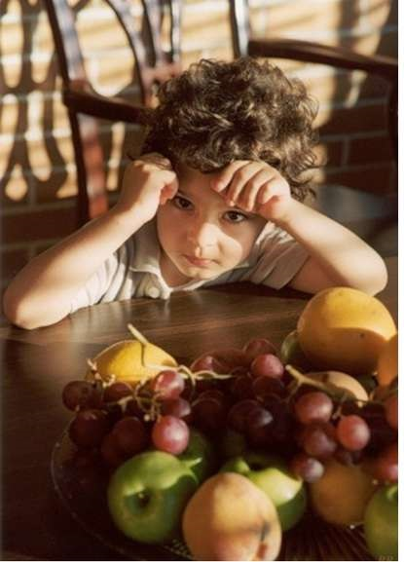Яє-яє-яє –
Федір фрукти полюбляє,
Ає-ає-ає –
Вітаміни споживає.
Тує-тує-тує –
Федір овочі куштує.
Кує-кує-кує –
Здоровим до школи крокує.
Пав-пав-пав –
На читанні він не спав.
Вав-вав-вав –
Добре вірші почитав.

7. Підготуйся до читання Оповідання В.Сухомлинського «Яблуко в осінньому саду»
Прочитай виділені склади, потім слова
са ду
сестра мама опа ло
сестричка мамочка гіл ці
сестронька мамонька од на
сеструнечка матінка ся яла
сеструня мамуся цьо му
зір вемо

10. Прочитай, зосереджуючи увагу на яблуко в тексті

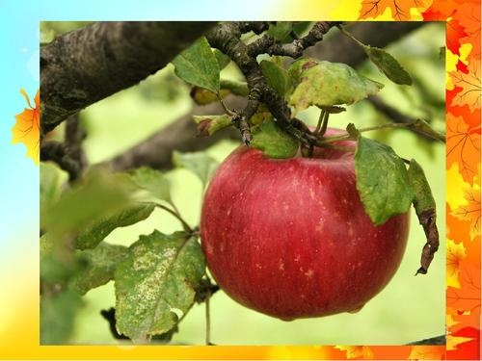 Яблуко в осінньому саду

Пізньої осені маленькі близнятка Оля й Ніна гуляли в яблуневому саду. Був тихий сонячний день. Майже все листя з яблунь опало і шурхотіло під ногами. Тільки де-не-де на деревах залишилося пожовкле листячко.
Дівчатка підійшли до великої яблуні. Поруч із жовтим листком вони побачили на гілці велике, рожеве яблуко.
Оля й Ніна аж скрикнули від радості.
- Як воно тут збереглося? - з подивом запитала Оля.
- Зараз ми його зірвемо, - сказала Ніна і зірвала яблуко.
Кожній хотілося потримати його в руках.
Оля хотіла, щоб яблуко дісталося їй, але вона соромилась зізнатися у цьому, а тому сказала сестрі:
- Хай тобі буде яблуко, Ніно...
Ніні теж хотілося, щоб яблуко дісталося їй, але вона теж
соромилася висловити це бажання,
тому сказала сестрі:
- Хай тобі буде яблуко, Олю...
Яблуко переходило з рук у руки,
дівчатка не могли дійти згоди. Та ось
їм обом сяйнула одна й та ж думка:
вони прибігли до мами радісні,
схвильовані. Віддали їй яблуко.
В маминих очах сяяла радість.
Мама розрізала яблуко і дала
дівчаткам по половинці.

1.Прочитай вірш.
Яке слово пропущене?
На землю _____ вже ступила,
Додолу листячко летить.
Гніздо лелече опустило,
-Тепер у ньому хмарка спить.
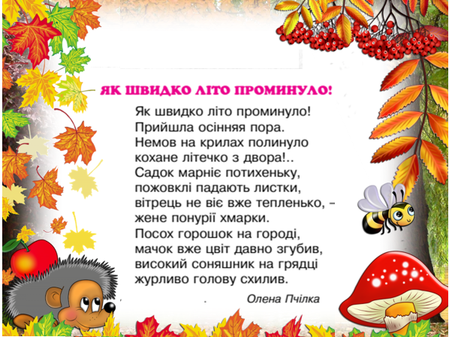
2. Прочитай вірш Олени Пчілки.

3. Підкресли слова, що позначають настрій, який викликав
у тебе вірш.
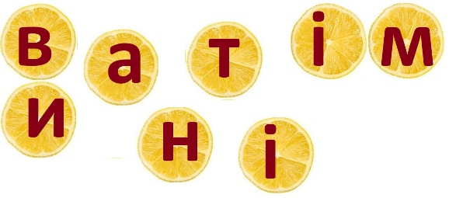
Сум, радість, захоплення,
туга, бадьорість, нудьга.

4. Гра «Збери слово»
_______________

8. Прочитай словосполучення.
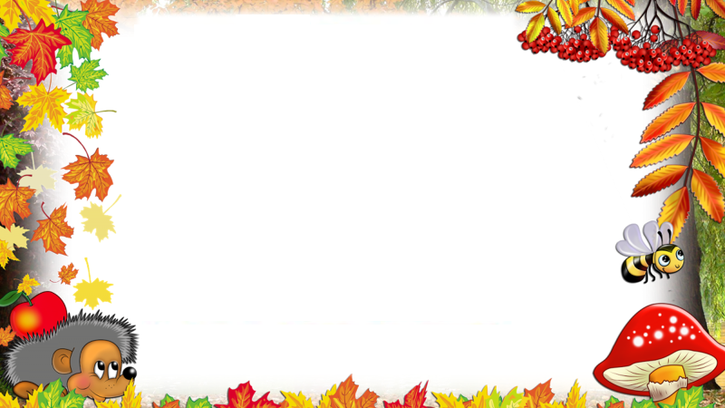

шурхотіло листя
пожовкле листячко
рожеве яблуко
потримати в руках
висловити бажання
соромилася зізнатися
яблуко переходило
сяйнула думка
дівчатка схвильовані

9. Гра «Збери урожай яблук»

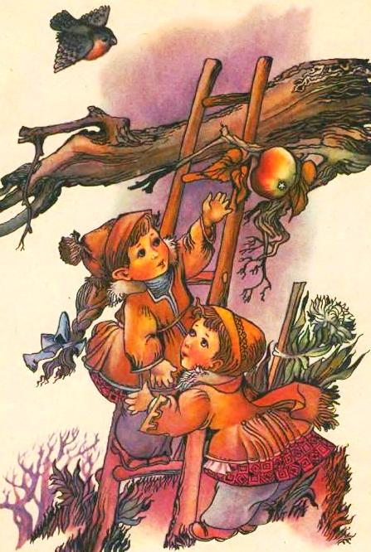
______________________ ___________________________


___________________________

___________________________

____________________________

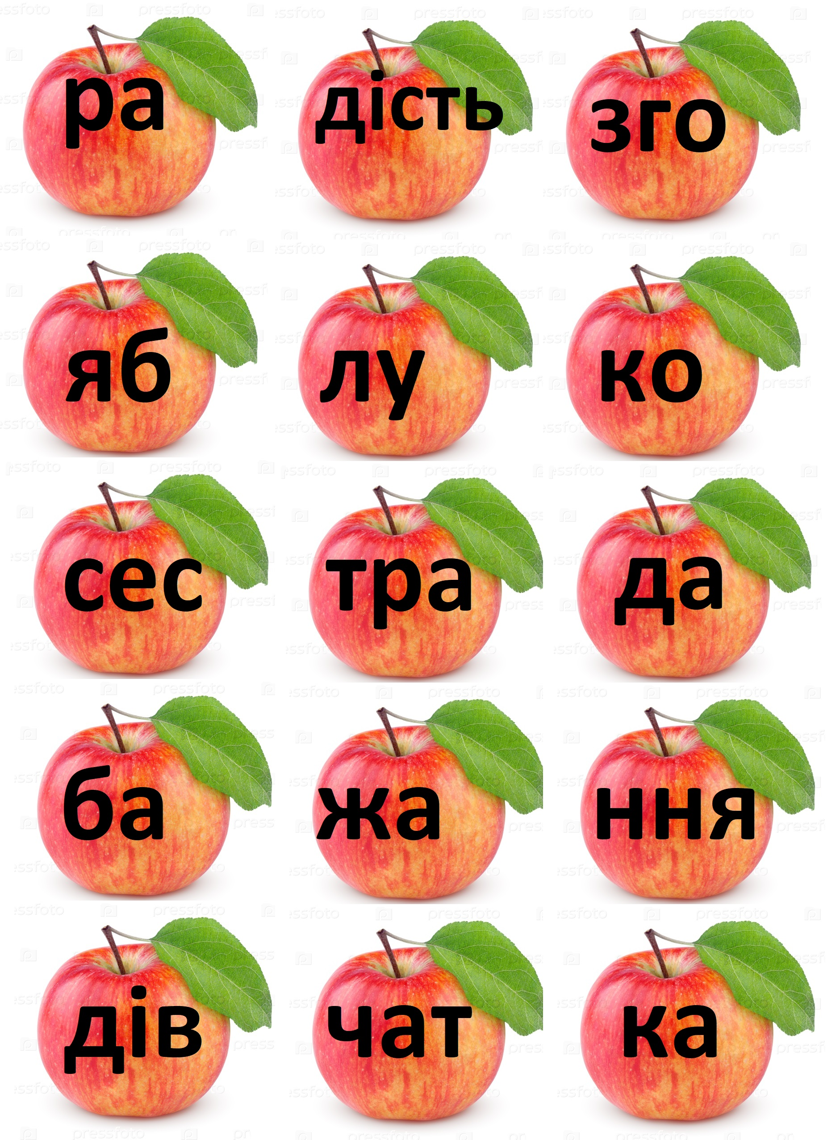 Додаток:

